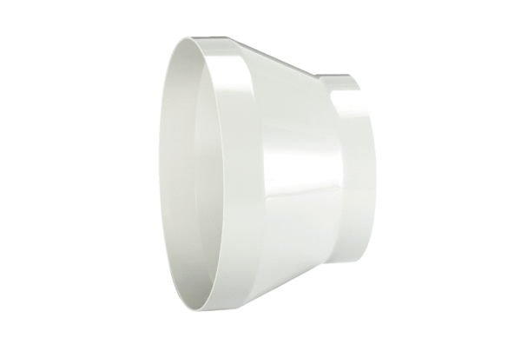Reduzierstück REM 18/14Verpackungseinheit: 1 StückSortiment: C
Artikelnummer: 0059.0629Hersteller: MAICO

